Педагогические приемы систематизации и закрепления учебного материала на занятии по физике.
Разработала Никулина Ольга Ивановна,
преподаватель МК РУТ МИИТ

Педагогический прием – это целенаправленное действие, направленное на повышение продуктивности занятия. Именно закрепление является необходимым условием обеспечения прочности знаний. Его сущность как звена процесса обучения состоит в преднамеренном создании преподавателем максимально благоприятных условий для повторного восприятия и последующей переработки учеником изучаемого учебного материала с целью более прочного и глубокого его усвоения, Мастерство преподавателя состоит в том, чтобы не только поддерживать, но и повышать интерес и внимание обучающихся к учебному материалу при его закреплении.
Основным средством успешного закрепления материала является применение разнообразных методов и приёмов обучения, как на отдельном занятии, так и в системе.
Итак, перед решением задач студентам 1 курса специальности Медицинская сестра (на базе 9 класса) предлагается интеллектуальная разминка, в основе которой лежат вопросы по понятийному аппарату темы занятия по физике «Механические колебания. Упругие волны», - филворд.
Филворд, или венгерский кроссворд, – сетка этого кроссворда представляет собой поле, заполненное буквами. В этом поле необходимо искать и вычеркивать слова, которые читаются по ломаной линии, и ни одна буква слова не может быть использована в другом слове. Задание для студентов заключается в решении предложенного филворда, - нахождение слов, обозначающие понятия и характеристики колебаний и волн.
Студенты распределяются по группам, им выдается раздаточный материал – филфорд. Задание выполняется при закрытых тетрадях с лекционным материалом.
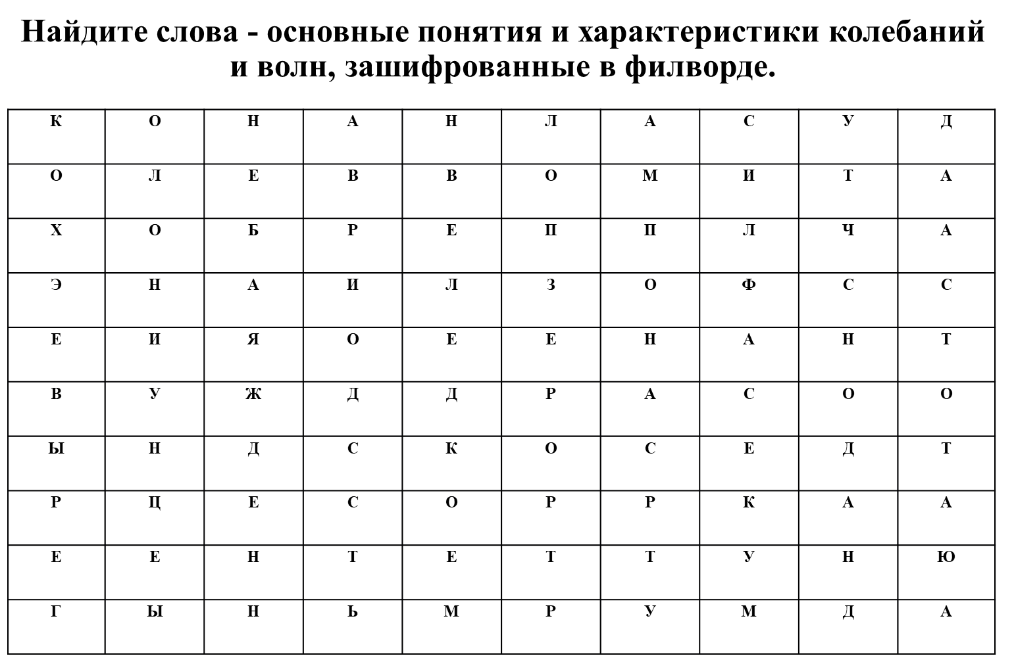

На выполнение данного задания отводится 10 минут. Необходимо найти 11 слов - колебания, вынужденные, частота, резонанс, амплитуда, скорость, волна, секунда, метр, герц, период, эхо.

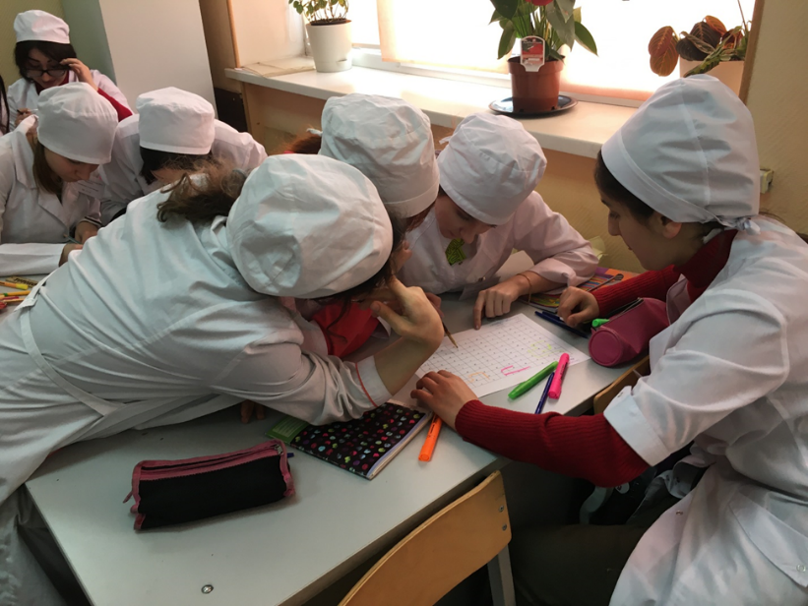

Выполнив задание, студенты сдают листы с филвордом, на котором написаны найденные слова, а также фамилии и имена студентов, выполнявшие задание. Затем у доски выступает группа, которая справилась с заданием первой и без ошибок. На интерактивную доску выведен филворд, Студенты находят слова - понятия и характеристики колебаний и волн, дают им определения.
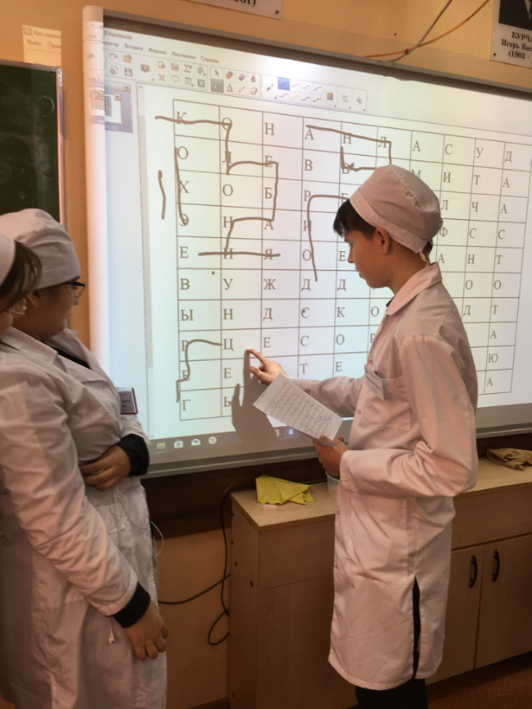

После повторения основных понятий и характеристик, описывающих колебательное и волновое движения, студенты приступают к решению задач.
Использование филфорда, на этапе систематизации и закрепления учебного материала позволяет решать одновременно несколько задач, одной из которых является развитие коммуникативных умений и навыков, также помогает установлению эмоциональных контактов между студентами, обеспечивает воспитательную задачу, поскольку приучает работать в команде, прислушиваться к мнению своих товарищей, обеспечивает высокую мотивацию, прочность знаний и акцент на деятельность.
Использование таких приемов в процессе обучения, как показывает практика, снимает нервную нагрузку обучающихся, дает возможность менять формы их деятельности, переключать внимание на основные вопросы темы занятий.

